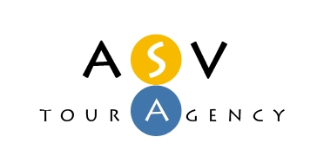
Туристична Агенція Сучасних Вражень
03062, г. Киев, пр.Победы, 65, оф.455-Б
Код ЄДРПОУ 36924305
Тел./факс: 044-4225126
e-mail: info@asvlux.com.ua
http://www.asvlux.com.ua

МАЛЬДИВЫ
АКЦИЯ НА 07/10
Вылет 07.10 / Авиперелет за 750 USD

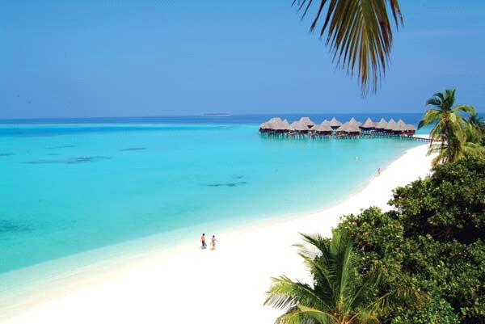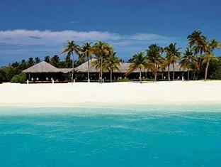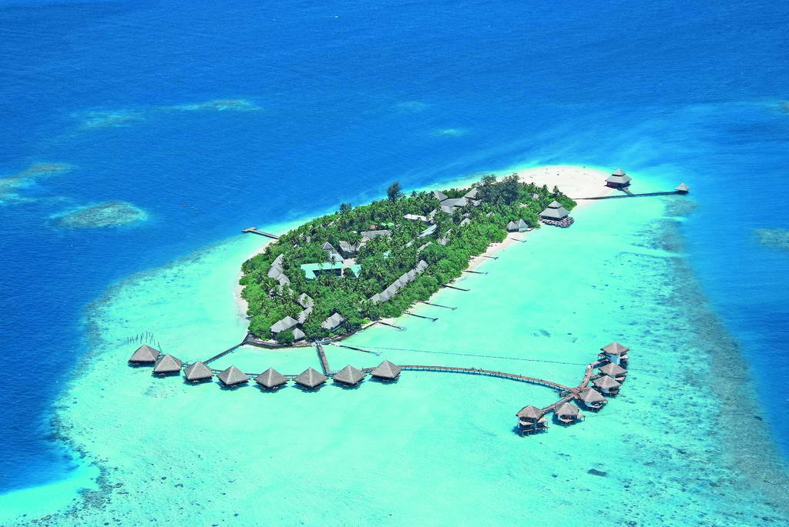

 |  |  | 7 ночей
Sun Island Resort Spa 5* | HB | STD beach bungalow | от 980 USD
Thulhaagiri Island Resort 4* | НB | Deluxe | от 1045 USD
Royal Island Resort Spa 5* | HB | Deluxe Beach Villa | от 1231 USD
Vilu Reef Beach Spa Resort 4* | HB | Garden Villa | от 1403 USD

Мальдивы - одно из самых завораживающих, замечательных и спокойных мест на земле. Отдых на Мальдивах считается одним из самых спокойных видов отдыха для туристов, любящих экзотику и релакс, для тех, кто ценит тишину, покой, кто устал от городской спешки и суеты. Отдых на Мальдивских островах - это незабываемое время, которое Вы можете провести в уникальном уголке планеты.

Белоснежные пляжи, окаймленные пальмами коралловые острова, лазурная, кристально-чистая вода, великолепные коралловые рифы, бирюзовые лагуны, экзотический морской мир, изобилие зелени и тишина…

Туристы, предпочитающие активный отдых, также не останутся без дела: дайвинг с неповторимым подводным миром, сёрфинг, снорклинг и другие виды водного спорта присутствуют на этих островах и не оставят Вас равнодушными.

* Цена дана на человека при 2-х местном размещении.

В цену включено: трансфер (любой курорт), мед.страховка, проживание в отеле с указанным питанием.
Граждане Украины по прилету на Мальдивы получают бесплатную туристическую визу сроком до 30 дней пребывания.

